DOCUMENTATIE

TEMA 4

NUME STUDENT: Calin Catalin
GRUPA: 30222

CUPRINS

1. Obiectivul temei 3
2. Analiza problemei, modelare, scenarii, cazuri de utilizare 3
3. Proiectare 3
4. Implementare 3
5. Rezultate 3
6. Concluzii 3
7. Bibliografie 3

Obiectivul temei
Obiectivul principal este de a proiecat si implementa o aplicatie pentru managementul comenzilor unei company de catering. Acesta presupune construirea a patru interfe grafice pentru, administrator, client, logare si angajat, fiecare interface permite operati corespunzatoare tipului de utilizator.
Obiective secundare:
- Analiza problemei si identificarea cerintelor – Capitolul 2;
- Proiectarea apilcatie de management a comenzilor – Capitolul 3;
- Implementarea aplicatie de management a comenzilor – Capitolul 4 ;
- Testare aplicatie de management pentru comenzi – Capitolul 5;

Analiza problemei, modelare, scenarii, cazuri de utilizare
Aceasta aplicatie presupune proiectarea a 4 interfete grafice pentru a administra produsele
Apilcatiei de management a comenzilor, creare de comenzi noi, logare ca administrator, client, angajat, si gestionarea comenzilor.

Cereri functionale:
- Aplicatia trebuie sa permita administratorului sa adauge un produs nou;
- Aplicatia trebuie sa permita administratorului sa editeze un produs existent;
- Aplicatia trebuie sa permita administratoruli sa stearga un produs existent;
- Aplicatia trebuie sa permita clientului sa caute dupa anumite criteri produsele dorite;
- Aplicatia trebuie sa permite clientului sa creze o comanda noua;
- Aplicatia trebuie sa genereze o facture automat, in momentul creari de catre client o comanda noua;
- Aplicatia trebuia sa permita generarea de catre administrator, de tipul:
- raport cu produsele comandate intr-un anumit interval de ore;
- raport cu produsele care au fost comandate de mai mult de un numar de ori specificat;
- raport cu produsele dintr-un anumit interval;
- raport cu clienti care au comandat de mai mult de un numar specificat si totalu comenzi este mai mare decat o valoare specificata
- Angajatul primeste notificare ori de cate ori o comanda noua este create;
Use-case:adugarea unui produs
Scenariu:
- administratorul selecteaza iconita “+”, din dreptul produsului de baza, care doreste sa faca parte din produsul nou;
-Denumeste produsl;
-Apasa butonul “Create new product;

Use-case:editarea unui produs
Scenariu:
- administratorul selecteaza iconita “creion”, din dreptul produsului de baza, care doreste sa faca parte din produsul nou;
-Aparea meniul de ediatre;
-Apasa butonul “save”;
-Aasa iconita “refresh”
-Datele sunt actualizate;

Use-case:stergerea unui produs
Scenariu:
- administratorul selecteaza iconita “cos de gunoi”, din dreptul produsului de baza, care doreste sa faca parte din produsul nou;
-Produsul este sters;

Use-case:crearea de rapurt
Scenariu:
- Administratorul selecteaza tipul de raport pe care doreste sa-l genereze, din combobox;
- Introduce datele pentru generare;
- Apasa butonul “Create new report”;
- Raportul este create;

Use-case:cautarea unui produs dupa anumite criteri
Scenariu:
- Clientul introduce criterile de cautare de tip range;
- Apasa iconita de “cautare”;
- Produsele cu criterile ideplinite apar in tabel;

Use-case:creare de comanda noua
Scenariu:
- Clientul aduga in lista prin apsarea iconitei ”+”, produsele dorite, care alcatuiesc comanda;
- Apasa butonul “Create new order”;
- Comanda este create si este generate o facture;

Proiectare
Diagrama de clase impartite pe pachete:
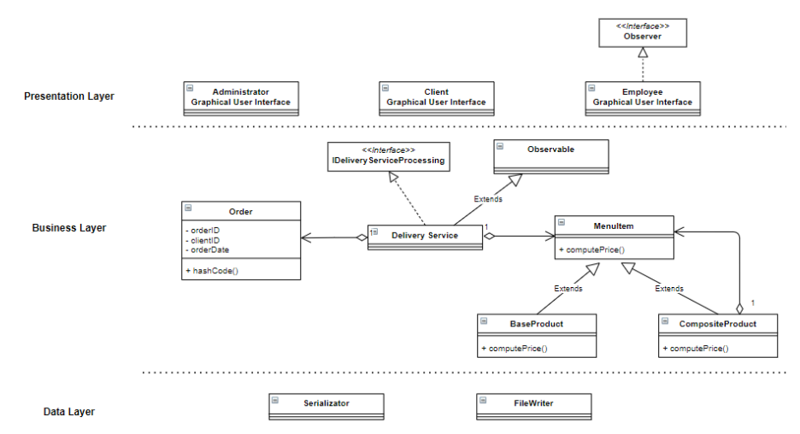

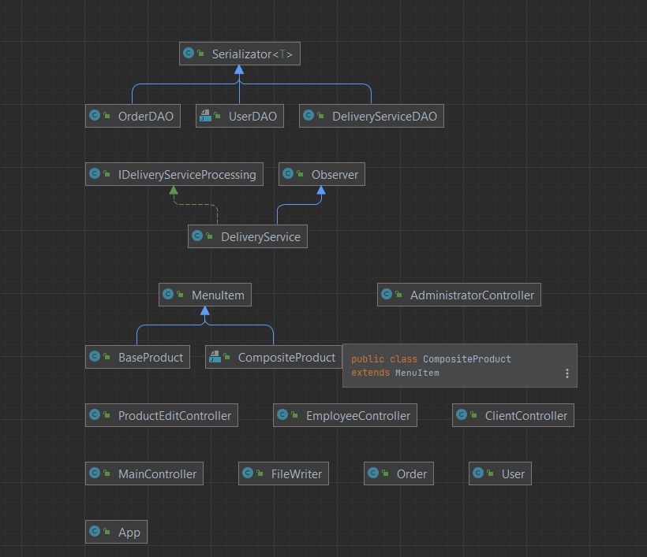

  - Clasa Order
- Reprezinta o comanda
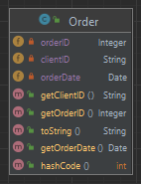
  - Clasa User
- Reprezinta un utilizator;
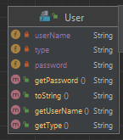
  - Clasa BaseProduct
- Reprezinta un produs de baza;
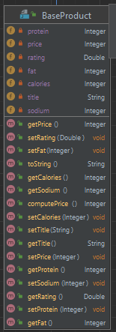
  - Clasa CompositeProduct
-reprezinta un produs compus din produse de baza;
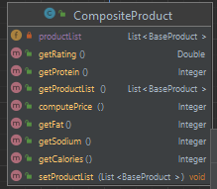
  - Interfata IDeliveryServiceProcessing
-interfata care defineste operatile efectuate asupra datelor;
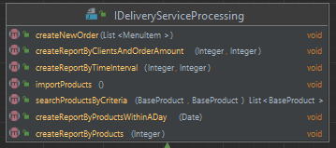
  - Clasa MenuItem
-clasa care reprezinta ori un baseproduct, ori un compositeproduct;
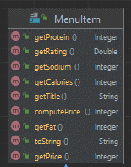
  - Clasa Observer
-clasa folosita pentru a notifica angajatul la adugarea de comanda noua;
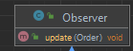
  - Clasa DeliverySercice
- Clasa care implementeaza toate operatile de prelucrarea a datelor;
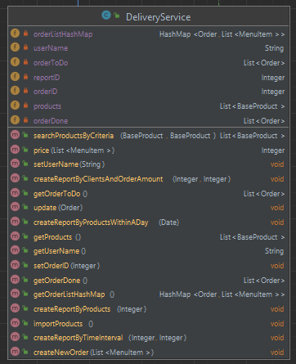
  - Clasa Serializator
- Clasa generica care contine metodele de serializare
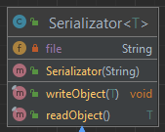
  - Clasa UserDAO
- Clasa folosita pentru a serializa obiectele de tip User;
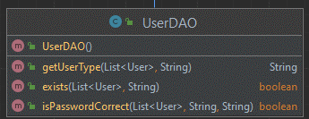
  - Clasa FileWriter
- Clasa folosita pentru generare de rapoarte si factura;
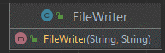
  - Clasa DeliveryServiceDAO
-clasa folosita pentru serializarea obiectelor de tip DeliveryService;
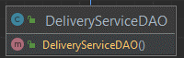
  - Clasa AdministratorController
- Clasa care defineste controlerul pentru interfata grafica a administratorului
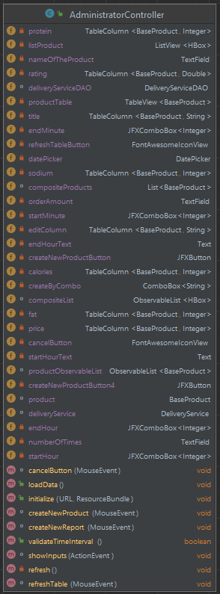
  - Clasa ClientController
- Clasa folosita pentru a defin controlerul interfetei pentru client
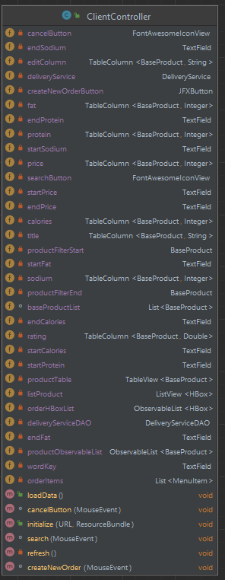
  - Clasa ProductEditController
- Clasa care defineste controlerul pentru interfata de editare aunui produs;
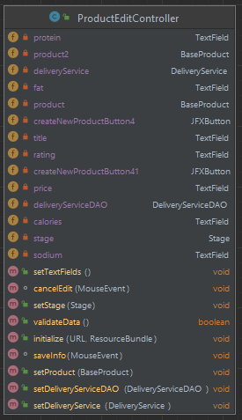
  - Clasa MainController
- Clasa care defineste controlerul pentru interfata de logare;
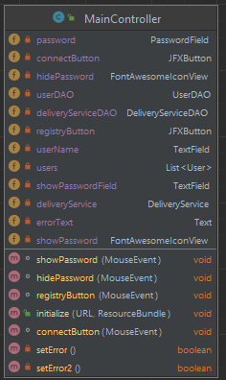
  - Clasa EmployeeController
- Clasa care defineste controlerul pentru interfata angajatului;
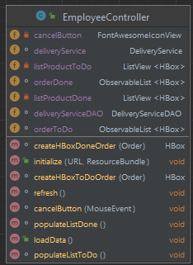

Implementare
  - Clasa Order : clasa care defineste o comanda
Atribute:
- orderID: Integer – reprezinta id-ul comenzi;
- ClientID: String – id-ul clientului, care reprezinta defapt username-ul;
- orderDate – Date – data achizitionari;
Metode:
- getter si setter;
- toString();
-hashCode();
  - Clasa User: clasa care defineste un utilizator al aplicatiei
Atribute:
- username: String – reprezinta id-ul unic al utilizatorului cu care se logheaza in cadrul aplicatiei;
- type : String – reprezinta tipul utilizatorului, ADMINISTRATOR, CLIENT, ANGAJAT;
- password: String – parola utilizatorulu, pentru a determina cu siguranta ca este el;
Metode:
- getter si setter;
- toString();
  - Clasa BaseProduct : clasa care defineste un produs de baza din fisierul “products.csv”
Atribute:
- protein: Integer - reprezinta cantitate de protein a produslui;
- price: Integer - reprezinta pretul produslui;
- fat: Integer - reprezinta cantitate de grasime a produslui;
- sodium: Integer - reprezinta cantitate de sodiu a produslui;
- rating: Integer - reprezinta ratingul produslui, gradul de apreciere;
- title: String – reprezinta numele produsului;
Metode:
- getter si setter;
- computePrice(): returneaza pretul total al produsului;
  - Clasa CompositeProduc t: clasa care defineste un produs compus din produse de baza
Atribute:
- Productlist : List<BaseProduct – lista de produse de baza care alcatuiesc produsul compus;
Metode:
- getter si setter;
-computePrice() – returneaza pretul total al produsului;

  - Clasa MenuItem : clasa care defineste un produs de baza sau un produs compus
Atribute:
Metode:
- getter si setter;
- computePrice(): returneaza pretul total al produsului;
  - Interfata IDeliveryServiceProcessing: interfata care defineste operatile effectuate asupra datelor de catre client si administrator;
Atribute:
Metode:
- createNewOrder( List<MenuItem> ) – creaza o comanda noua;
- createReportByClientAndOrderAmount (Integer, Integer) – creaza un raport cu clienti care au comandat de un anumit nr de ori si totalul comenzi a fost mai mare decat o valoare specificata;
- createReportByTimeInterval (Integer, Integer) – creaza un raport cu comezile create intr-un interval de timp;
- importProducts() – importa produsele din fisierul “products.csv”;
- searchProductsbyCriteria( BaseProduct, BaseProduct) – cauta anumite produse dupa anumite criteri si cuvinte keye, criteri de tip range;
- createReportByProductsWithinADay( Date ) – creaza raport cu produsele comandate intr-o zi;
- createReportByProducts (Integer) – creaza raport cu produsele comandate de un numar specifcat mai mult;
  - Clasa Observer : clasa folosita pentru a notifica angajatul cand apare o comanda noua;
Atribute:
Metode:
- update( Order order): actualizeaza lista de comenzi neterminate;
  - Clasa DeliveryService : clasa care implementeaza operatile effectuate asupra datelor de catre client si administrator;
Atribute:
- orderListHashMap : HasHMap<Order, List<MenuItem> - atribut care stocheaza comenzile si produsele care ii corespund;
- userName: String – atribut pentru a stii cine este logat;
- orderToDo : List<Order> - reprezinta comenzile care trebuie effectuate de catre angajat;
- orderDone : List<Order> - reprezinta istoricul comenzilor;
- products : List<BaseProducts> - reprezinta toate produsele disponibile pentru clienti;
Metode:
- getter si setter;
- metodele implementate din interfata IDeliveryServiceProcessing;
- price(): returneaza pretul total a unei liste de produse, folosita la generarea de facture, pt a obtine totalul facturi;
  - Clasa Serializator<T> : clasa generica, folosita pentru a serialize obiectele necesare;
Atribute:
- File: String – numele fisierului in care se va scrie;
Metode:
- writeObject: scrie obiectul de tip T in fisierul cu numele file;
- readObject: returneaza obiectul T rezulta in urma citiri din fisier;
  - Clasa UserDAO: clasa folosita pentru a serialize obiecte de tip User, aceasta extinde clasa Serializator<List<User>>
Atribute:
Metode:
- getUserType( List<User>, String ): returneaza tipul utilizatorului care incearca sa se logheze;
- exists( List<User>, String ): determina daca un user exista sau nu;
- isPasswordCorrect( List<User>, String, String ): determina daca parola introdusa de catre utilizator, este corecta pentru username-ul introdus;
  - Clasa FileWriter : clasa care genereaza o facture sau un raport;
Atribute:
Metode:
- FileWriter(String file, String text) – creaza si scrie in fisierul file, textul “text”;
  - Clasa DeliverServiceDAO : clasa folosita pentru a serialize obiecte de tip DeliveryService, aceasta extinde clasa Serializator<DeliveryService>
Atribute:
Metode:
- comstructor;
  - Clasa AdministratorController: clasa care definestetoate componentele interfetei grafice pentru administrator si comportamentul acesteia;
Atribute:
- protein : TableColumn <BaseProduct, Integer> ;
- price : TableColumn <BaseProduct, Integer>;
- calories : TableColumn <BaseProduct, Integer>;
- sodium : TableColumn <BaseProduct, Integer>;
- fat : TableColumn <BaseProduct, Integer>;
- title : TableColumn <BaseProduct, String>
- rating : TableColumn <BaseProduct, Double>
- editColumn: TableColumn <BaseProduct, String>
- listProduct: ListView<HBox>;
- numberOfTheProduct: TextField;
- productTable: TableView<BaseProduct;
- deliverServiceDAO: DeliveryServiceDAO;
- endMinute: TextField;
- refershTableButton: FontAwesomeIconView;
- datePicker: DatePicker;
- compositeProducts: List<BaseProduct>;
- orderAmount: TestField;
- stratminute: TextField;
- deliverService: DeliveryService

Metode:
- loadData() – incarca datele initiale;
- initialize() – initializeaza datele de intrare;
- refresh() – reactualizeaza interfata;
- validateTimeInterval: verfica intervale de timp pentru rapoarte;
- showInputs: afiseaza inputurile in functie de ce avem in combox pt raport;
- refreshTable(): reactualizaeaza datele din tabel;

  - Clasa ClientController: clasa care definestetoate componentele interfetei grafice pentru client si comportamentul acesteia;
Atribute:
- protein : TableColumn <BaseProduct, Integer> ;
- price : TableColumn <BaseProduct, Integer>;
- calories : TableColumn <BaseProduct, Integer>;
- sodium : TableColumn <BaseProduct, Integer>;
- fat : TableColumn <BaseProduct, Integer>;
- title : TableColumn <BaseProduct, String>
- rating : TableColumn <BaseProduct, Double>
- productTable: TableView<BaseProduct>
Metode:
- loadData() – incarca datele initiale;
- initialize() – initializeaza datele de intrare;
- refresh() – reactualizeaza interfata;
- createNewOrder( MouseEvent ) – creaza o noua comanda, cand se apsa butonul ”createNewOrder”;
- search(MouseEvent event): cauta dupa criterile introduse de utilizator la apsarea butonului
“searchButton”;
  - Clasa ProductEditController: clasa care definestetoate componentele interfetei grafice pentru editarea unui produs si comportamentul acesteia;
Atribute:
- protein : TextField;
- price : TextField;
- calories : TextField;
- sodium : TextField;
- fat : TextField;
- title : TextField
- rating : TextFied
- createNewButton: JFXButton;
- stage: Stage;
- deliveryServiceDAO: DeliveryServiceDAO;
- product: BaseProduct;
- product2: BaseProduc;
- deliveryService: DeliveryService;
Metode:
- loadData() – incarca datele initiale;
- setTextField(): seteaza datele produsului in campurile text;
- saveInfo: salveaza modificarile produsului;
- validateData: valideaza data si avertizeaaza utilizatorul in caz de erroare;

  - Clasa MainController: clasa care definestetoate componentele interfetei grafice pentru logare si comportamentul acesteia;
Atribute:
- Password: TextField;
- cancelButton: FontAwesomeIconView;
- hidePassword: FontAwesomeIconView;
- userDAO: UserDAO;
- deliveryServiceDAO: DeliveryServiceDAO;
- registryButton: JFXButton;
- username: TextField;
- users: List<User>;
- showPasswordTextField: TextField;
- deliveryService: DeliveryService;
- errorText: Text;
- showPassword: FontAwesomeIconView;
Metode:
- initialize() – initializeaza datele de intrare;
- showPassword: dezvaluie parola introdusa de utilizator;
- hidePassword: ascunde parola utilizatorului
- connectButton: se conecteaza la interfata corespunzatoare utilizatorului;
- setError: avertizeaza utilizatorul cu privier la erroare produsa;
- setError2: avertizeaza utilizatorul cu privier la erroare produsa;

  - Clasa EmployeeController: clasa care definestetoate componentele interfetei grafice pentru angajat si comportamentul acesteia;
Atribute:
- cancelButton: FontAwesomeIconView;
- deliveryService: DeliveryService;
- deliveryServiceDAO: DeliveryServiceDAO;
- listProductToDo: ListView<HBox>
- listProductDone: ListView<HBox>
- orderDone: ObsrevableList<HBox>
- orderToDo: ObservableList<HBox>
Metode:
- initialize() – initializeaza datele de intrare;
- createHBoxDoneOrder – creaza un HBox pentru lista de comenzi terminate;
- createHBoxToDOOrder – creaza un HBox pentru lista de comenzi de facut;
- refresh(): actualizeaza cele doua liste de HBox;
- cancelButton: reintoarce la pagina de logare;
- loadData(): incarca datele initiale;
- populateListDone: populeaza lista cu comenzi terminate;
- populateListToDo: populeaza lista cu comenzi neterminate;
4.18 GUI
- pentru construirea interfetelor grafice am folist JavaFX SceneBuilder si CSS pentru anumite efecte asupra componentelor; Interfata pricipala:
Interfata de Logare:
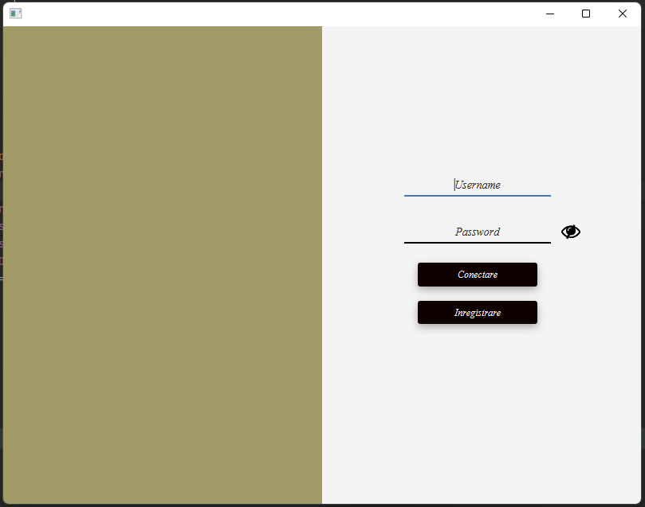
Interfata pentru administrator:
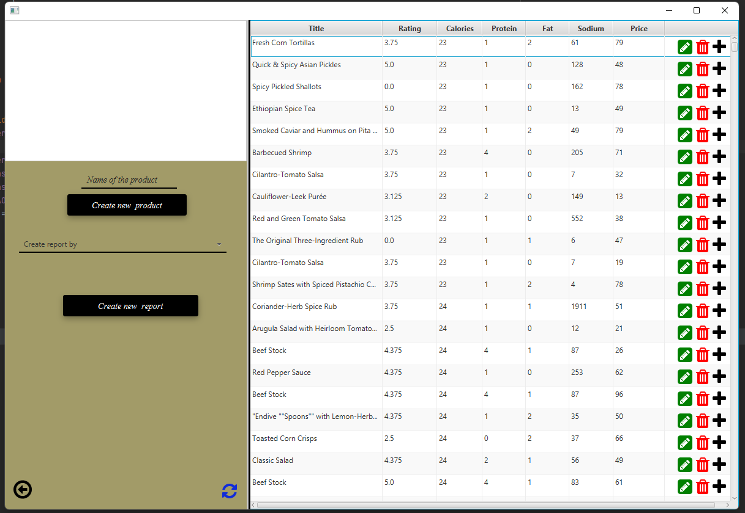

Interfata pentru client:
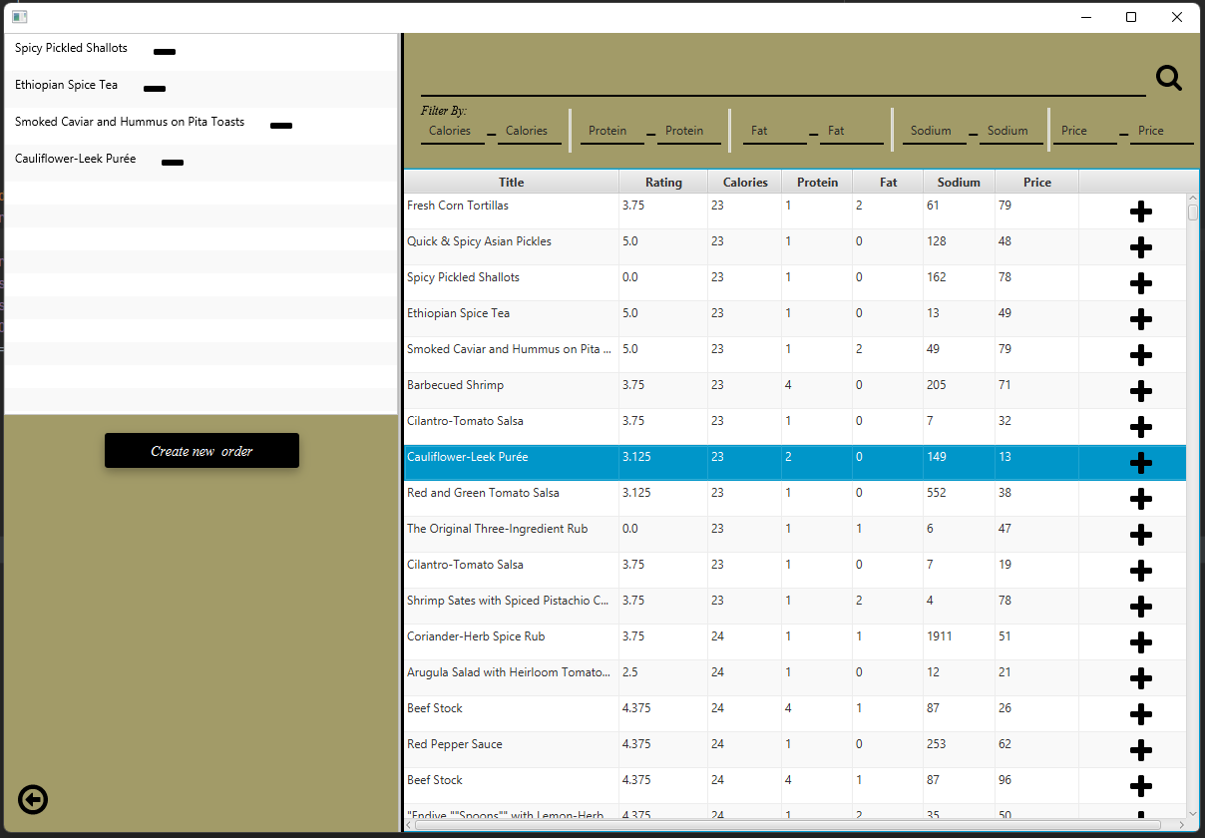

Interfata pentru angajat:
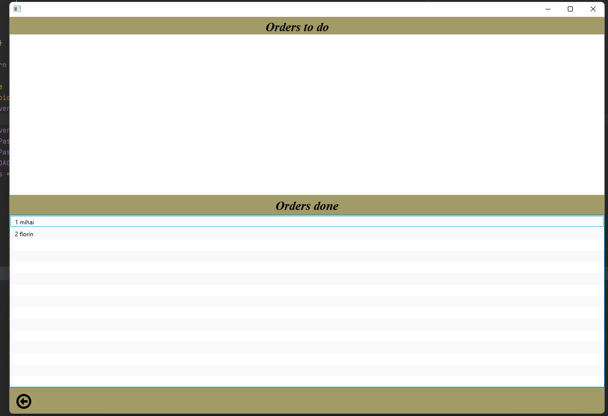

Rezultate
- Scenarii de utilizare:
- -> se porneste aplicatia
- -> avem un buton de log in si zone de a introduce parola si username
- ->ne logam
- ->in caz ca ne logam ca admin , facem operatii asupra stockului ,in caz ca ne logam ca si angajat vedem doar notificarile aparute in urma unor noi comenzi ,iar in caz ca ne logam ca si client facem doar comenzi cu produsele din stock.

Concluzii
Concluzia finala e ca am implementat o aplicatie de management a comenzilor , destul de simpla.Referitor la partea de cunostiinte acumulate , am invatat doua noi Design Pattern (Observer si Composite ) , utilizarea expresilor lambda , serializarea si deserializarea obiectelor ,si lucrul cu fisierele.La partea de dezvoltare, GUI urile ar fi primele imbunatatiri aduse acestei aplicatii.

Bibliografie

